2010年度中国滋根项目汇总材料
项目代号：HEQL-XCCX-101014-X—DE1


资助河北青龙隔河头乡界岭小学阅读指导室设备项目总结报告
(项目资金：2920 RMB)

项目责任人：李光对 报告人及档案整理：常福林
报告时间：2011年 6 月 25 日
中国滋根乡村教育与发展促进会青龙联络组

一、项目摘要
1、项目名称：资助河北青龙隔河头乡界岭小学阅读指导室设备项目
2、项目地点：河北青龙隔河头乡
3、项目时限：2010年11月-2011年7月15日
4、项目类型：一村一校
5、项目金额：人民币2920元
6、项目负责人：李光对
7、项目摘要：
2007年以来，滋根在界岭小学资助“爱的书库”及阅读项目。在老师的精心指导下，大大丰富了学生的知识视野，培养了学生的阅读兴趣。为了进一步探索语文教学与课外阅读的关系，2010年起，界岭小学尝试设立专门阅读指导室，改善阅读指导条件。项目资金2920元人民币，用于支持界岭小学阅读指导室设备添置，购买书橱2个，书桌8个，学生椅30把，学生作品展示桌1张。

二、项目申请
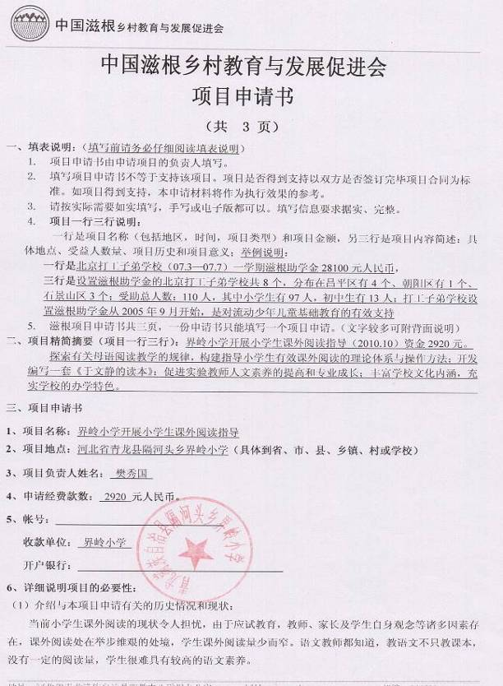
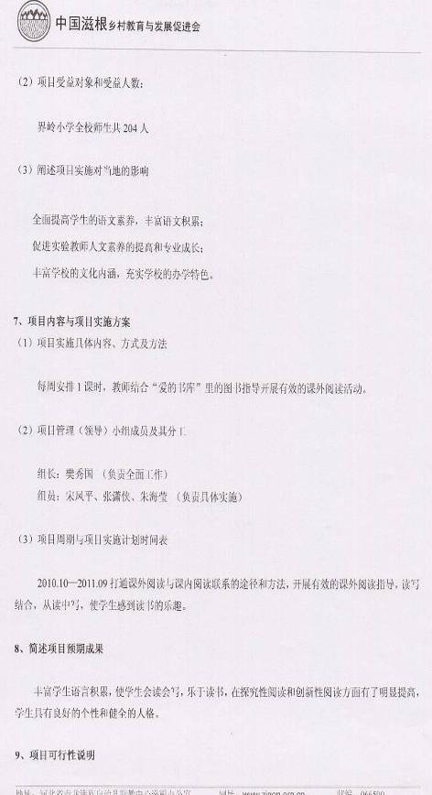
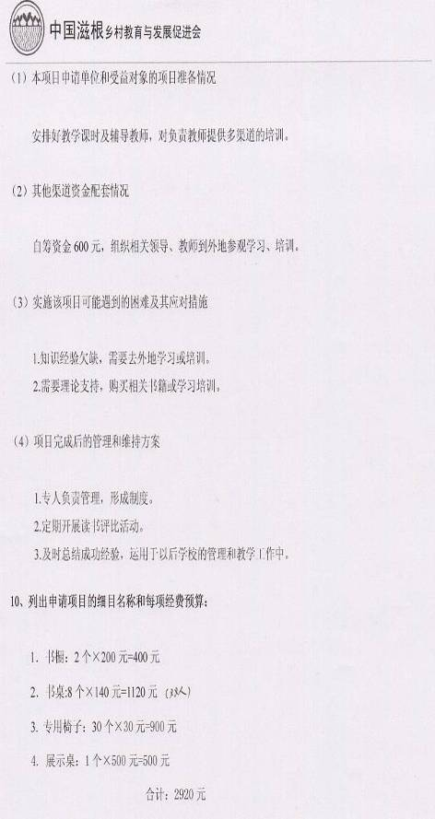

三、项目合同
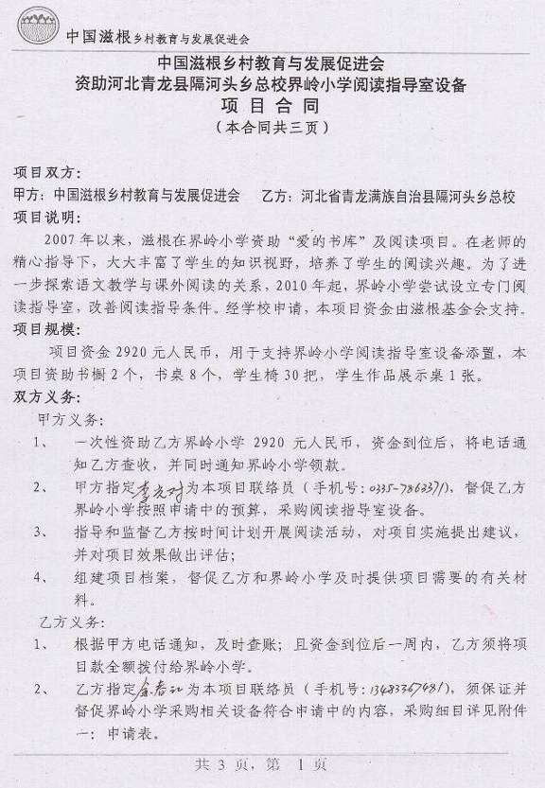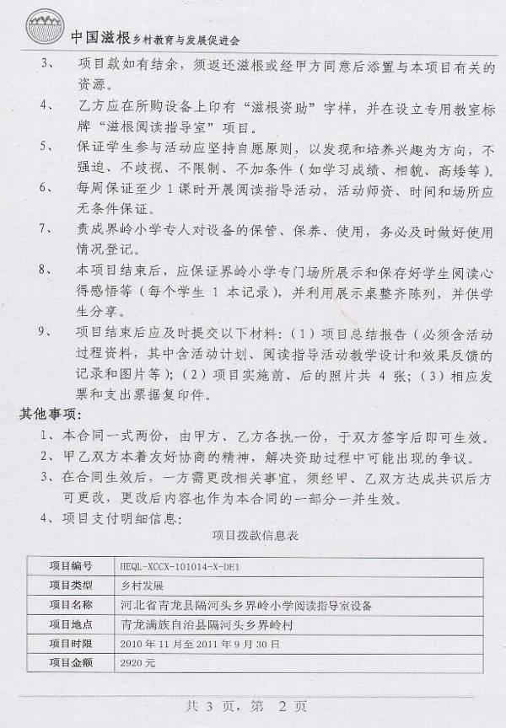

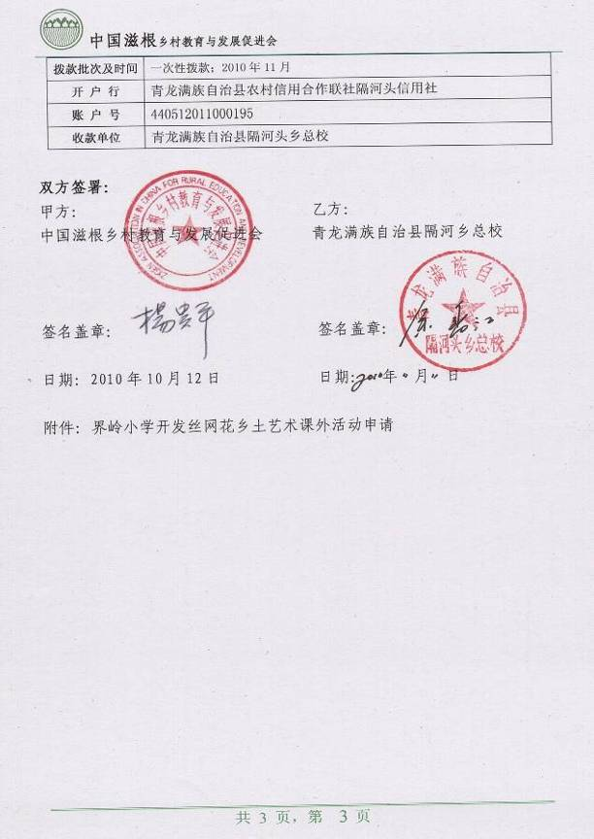

四、资金运作状况

4.1、青龙隔河头总校收款收据扫描
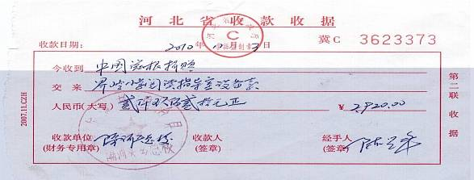

4.2、青龙隔河头总校界岭小学支出单据扫描
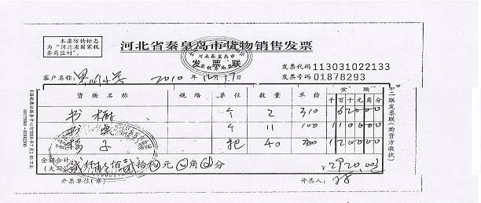

五、项目总结
5.1、隔河头总校界岭小学课外阅读指导项目总结
针对当前小学生不爱读课外书，不会读课外书等问题，我们进行了这个课外阅读指导项目。这学期我们从激发阅读兴趣，加强课外阅读的有效指导出发，使学生增加了阅读积累，提升了阅读素养和人文素养。关于语文课外阅读指导活动，我们是这样进行的：活动时间及形式：
（1）形式：采取分散与集中相结合的方式。
（2）时间：分散时间：贯穿在二十周的教学活动中。进行个人备课、指定教师上研讨课活动。集中时间：每周四的班级读书课；
参与人员：全校学生和语文教师
一、活动过程和方式：
1.低年级：以演助读，让体验激趣。在阅读教学中，让学生表演文中精彩的故事情节，是促进学生对课文进行全身心感受的有效手段。在阅读中让学生进入课文，通过角色转换，情感的体验，能最大限度地缩小学生与课文的距离，有助于学生真切的体会，真情的感悟，真实的感受。学生在表演中，表现欲望得到了满足，学习的兴趣得到了激发。
2.高年级：课内外阅读相结合。学生阅读能力的培养首先来自于教师课堂教学，阅读方法也来自于教师在课堂中的方法指导。我们要求教师在课文教学中，指导学生利用工具书读准字音，理解词句，抓住重点或优美词句、精彩片断多读，并指导培养学生在朗读中感悟。在课堂教学中适当地挑选一些既贴近生活又适合学生阅读的课外阅读文段，这些文段或信息要求既是学生想知道的社会内容、热点问题，又文字优美，指导学生阅读，积累自己的资料信息。
二、具体方式：
1、每班开辟了班级图书角。
有句话说得好，“得法于课内，得益于课外”。专家研究指出，学生的课外阅读量只有达到了课本的4.5倍，才有可能形成语文能力。所以，学生的课外阅读量必须在课本的4.5倍以上。书读多了，生活积累丰厚了，就会引起倾诉、表达的欲望，于是就开始写作了。
2、引导学生精选阅读材料，开展优秀诗文推荐活动。以班级为单位，本学期组织了一次“我喜爱的一本书”活动。
3、引导学生每天看书半小时以上，鼓励学生摘抄好词佳句，增加语言积累。
4、为了让学生在名人名篇中吸收营养，要求五六年级学生们每周至少写一篇高质量的读书笔记，然后组织交流评比等，激发学生阅读兴趣，探索有效的、学生喜爱的阅读途径。
5、期中、期末评选“读书大王”、“读书小明星”、“小小藏书王”，每月评选班级阅读之星。
6、充分利用板报，每期班级黑板报上都开辟一个“阅读角”。
这些活动提高了学生的阅读兴趣,培养了学生良好的阅读习惯，使学生掌握了适当的读书方法，进行了有效的课外阅读。
我们学校的每一个语文老师都在孜孜以求，力争把每一个学生都领进书籍的世界，培养对书的热爱，使书籍成为智力生活中的指路明星。我们坚持着，思考着，相信在我们不懈地努力下，在滋根基金会的大力支持下，这里的学生一定会对阅读产生浓厚的兴趣，让他们因为读书而拥有着自由、快乐的美好童年！
5.2、滋根青龙办公室关于界岭小学课外阅读指导项目总结
界岭小学的课外阅读指导项目能按项目计划有序的进行，学生的读书活动开展的不错，根据不同的年级学生不同的兴趣安排读什么样的书，并能通过活动总结、鼓励学生读书；但是在老师怎样指导学生读书上应多进行研究和探讨，老师的指导应起到“画龙点睛”的作用。

